计算机系统复习
- 硬件组成（冯·诺依曼结构）
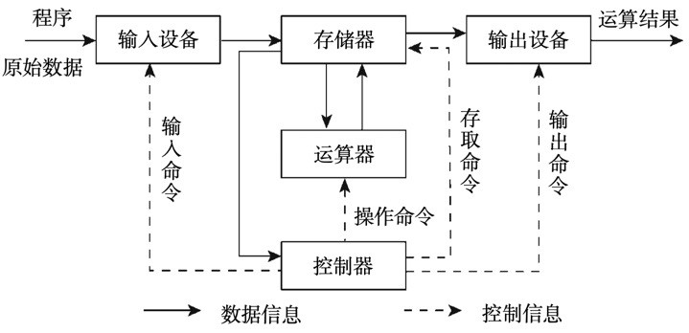
运算器：执行算术运算和逻辑运算。
控制器：指挥中心，解析指令并控制各部件协调工作。
存储器：存放程序和数据（含内存和外存）。
输入设备：获取信息（键盘、鼠标、扫描仪）。
输出设备：呈现结果（显示器、打印机）。
核心考点：运算器 + 控制器 = CPU。

- 存储系统（速度与易失性对比）
内存 (RAM)：特性：易失性（断电后数据丢失）。
功能：程序必须调入内存后方可运行。
外存 (硬盘/SSD)：特性：非易失性（断电后数据保留）。
单位换算： 1 Byte = 8 bit 1 KB = 1024 B 1 MB = 1024 KB
1 GB = 1024 MB 1 TB = 1024 GB

- 编码与原理编码：计算机底层以二进制（0 和 1）存储数据。
字符编码：ASCII：存英文/数字，占 1 字节。
GBK/Unicode：存汉字，通常占 2 字节。
工作原理：“存储程序控制”（程序预先存入存储器，控制器自动取出指令并执行）。

- 软件系统与性能软件分类：
系统软件：操作系统（Windows、Android、iOS等）、驱动程序。
应用软件：处理具体任务的工具（Office、浏览器等）。
性能指标：主频：单位 GHz，频率越高通常越快。
字长：CPU 一次处理二进制数据的位数（如 64位）。
内存大小：决定多任务处理能力。
【常考“坑”】键盘是输入，显示器是输出，触摸屏是两者皆有。运行慢看内存，存不下看硬盘。只要断电，未保存的数据即刻消失（因为存储在内存中）。

